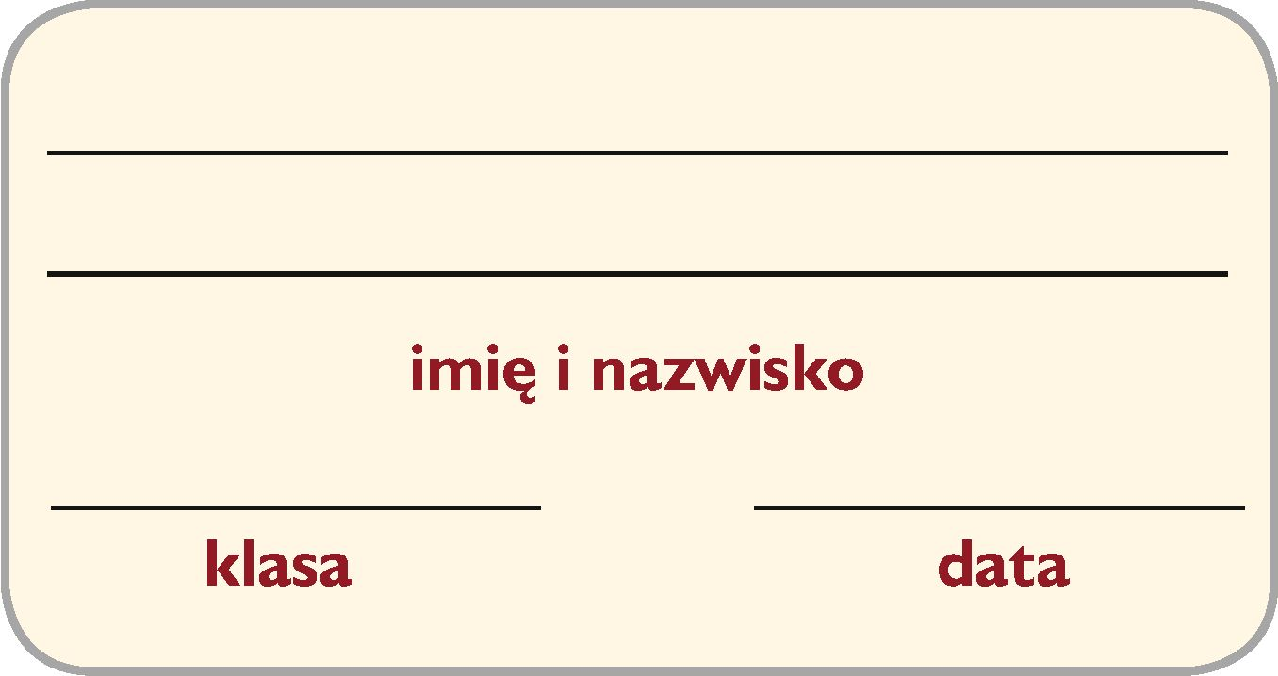
Sprawdzian 2 wersja A

ABC współczesnej techniki

W zadaniach z odpowiedziami do wyboru otocz kółkiem literę, która oznacza poprawną odpowiedź.

1. Dopasuj element elektroniczny do opisu. Wpisz nazwę wybraną z ramki.
dioda, tranzystor, kondensator, opornik
I. | Przepuszcza prąd tylko w jednym kierunku.
II. | Jest najczęściej stosowanym elementem elektronicznym. Wykorzystuje się go do ograniczenia prądu elektrycznego płynącego w układzie elektronicznym.
III. | Wzmacnia prąd w odbiornikach, może go także włączać i wyłączać. Element ten ma trzy końcówki, które nazywamy bazą, kolektorem oraz emiterem.
IV. | Ma zdolność gromadzenia energii elektrycznej i może ją uwalniać w razie potrzeby. Obok rezystora należy do najczęściej stosowanych elementów w urządzeniach elektronicznych.

2. Połącz nazwę elementu z jego symbolem.

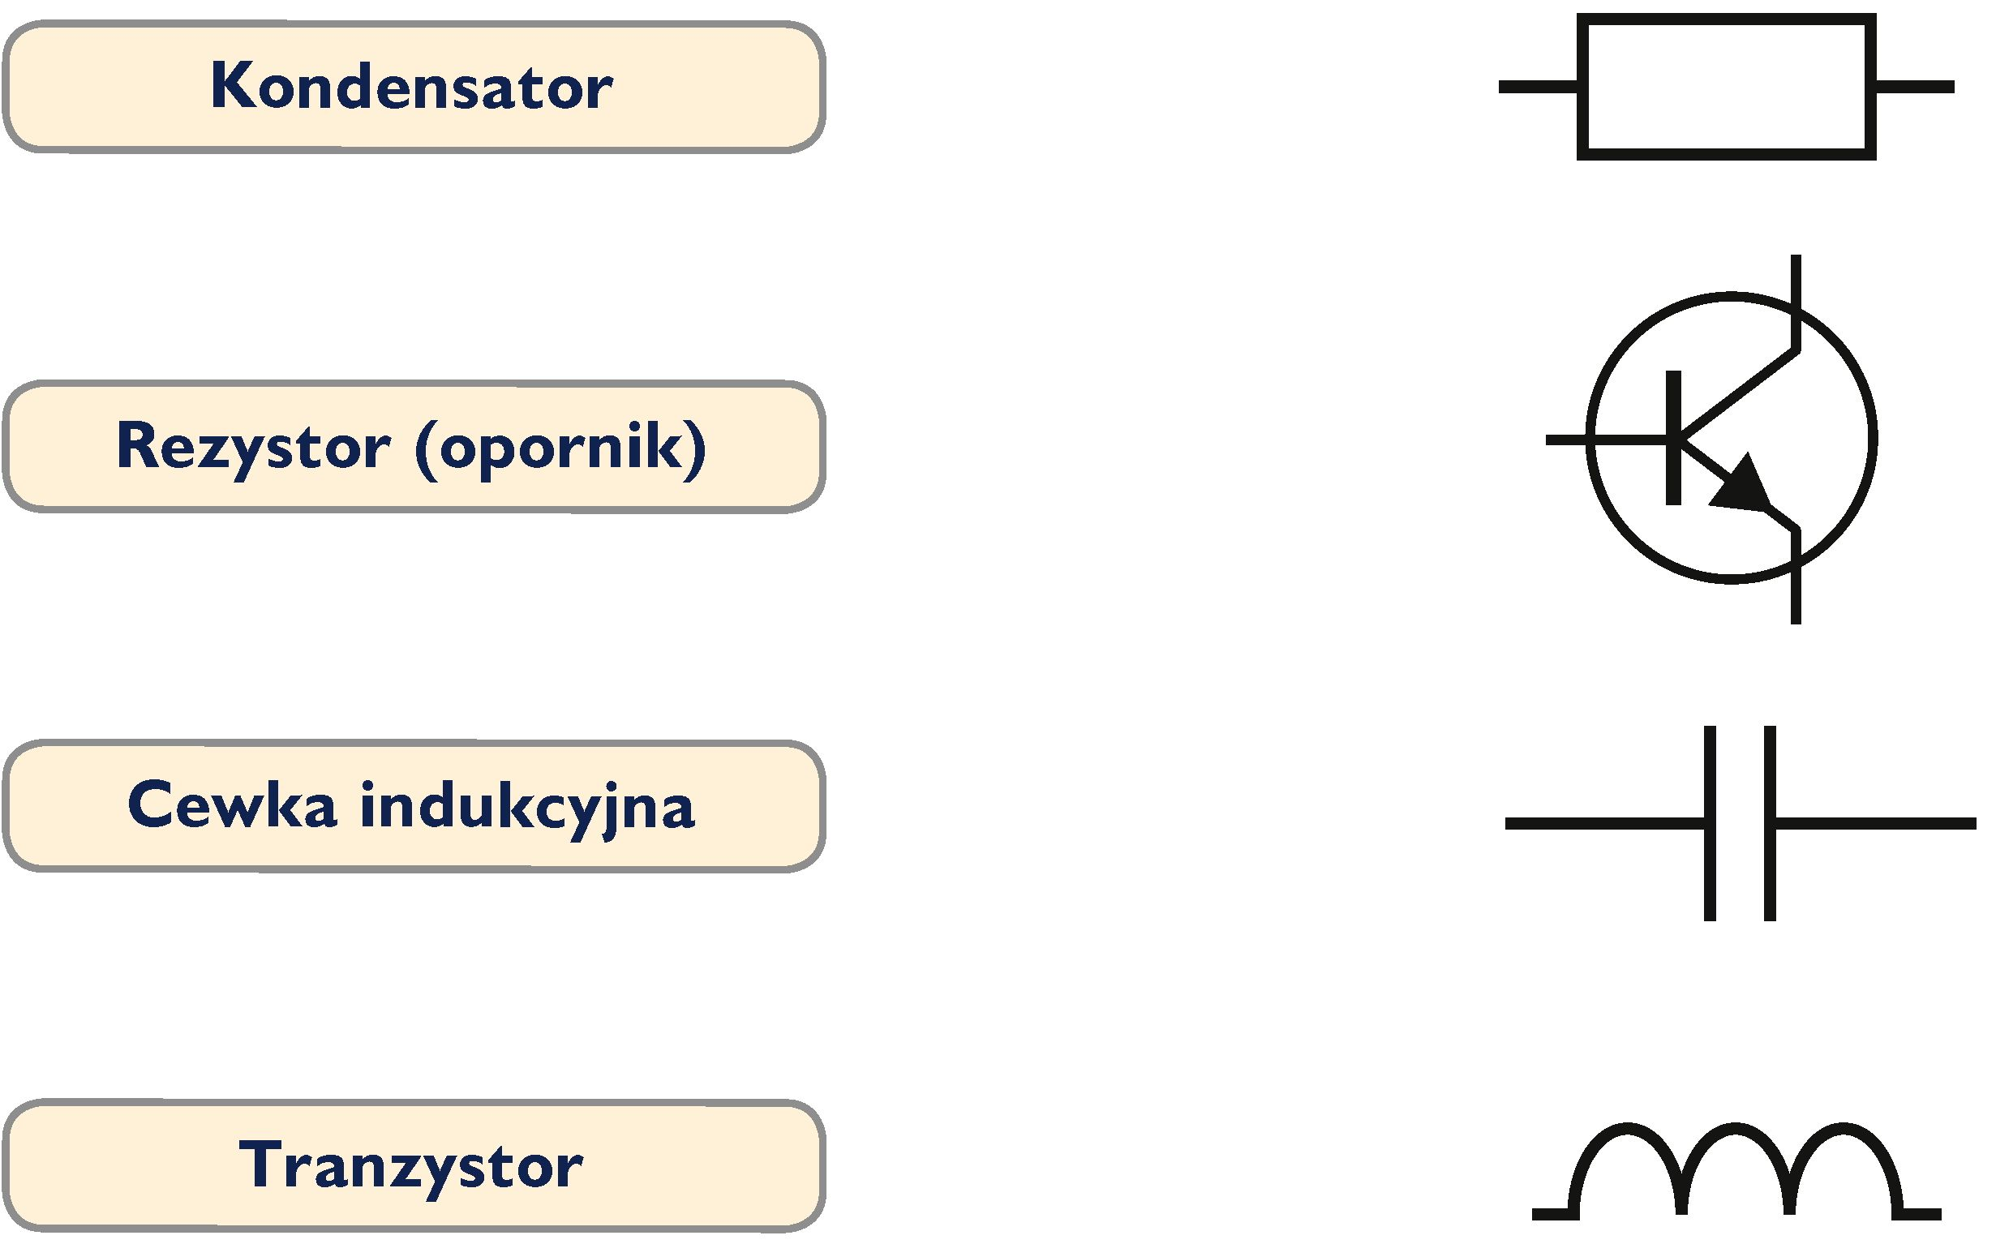

3. Obwód scalony to
A. dowolny obwód elektryczny, w którego skład wchodzi cewka.
B. każdy układ elektroniczny złożony z tranzystorów.
C. kompletny układ elektroniczny złożony z tysięcy miniaturowych elementów, naniesionych techniką nadruku na cienką płytkę krzemową.
D. obwód elektryczny, w którym jest wyłącznik i źródło światła.

4. Otocz pętlą nazwy aktywnych elementów elektronicznych.

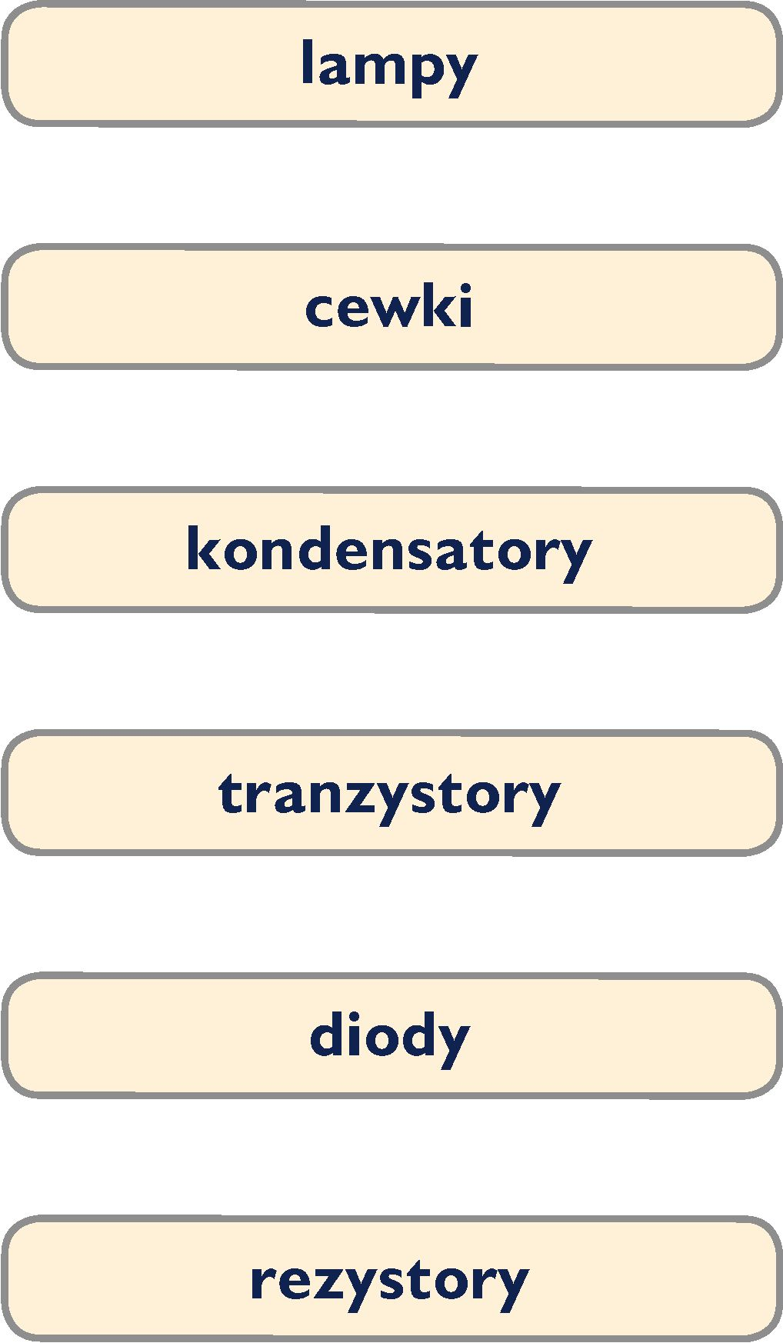

5. Zużyty sprzęt elektroniczny należy
A. wynieść na śmietnik.
B. przekazać do punktu przyjmującego sprzęt elektroniczny do recyklingu.
C. zapakować w oryginalne opakowanie i wysłać do producenta.
D. wrzucić do kontenera na odpady zmieszane.

6. Wymień trzy zasady bezpiecznego posługiwania się dronem.
………………………………………………………………………………………………………………………………………….
………………………………………………………………………………………………………………………………………….
………………………………………………………………………………………………………………………………………….
………………………………………………………………………………………………………………………………………….
………………………………………………………………………………………………………………………………………….
………………………………………………………………………………………………………………………………………….

7. Urządzenia, które pracują dzięki współdziałaniu elementów mechanicznych, elektronicznych i elektrycznych, to
A. urządzenia mechatroniczne.
B. urządzenia mechooptyczne.
C. maszyny proste.

8. Wybierz z ramki i wpisz do tabeli nazwę dziedziny, w której wykorzystuje się opisane
urządzenie mechatroniczne.

Medycyna, Wojsko, Przemysł, Gospodarstwo domowe

Dziedzina | Urządzenie
 | Dron używany w operacjach zwiadowczych do zdobycia informacji o przeciwnikach
 | Robot montujący samochody osobowe w fabryce
 | Robot chirurgiczny wykonujący zabiegi na pacjentach
 | Pralka automatyczna z możliwością wybrania programu

9. Wskaż zdanie fałszywe.
A. Nieodpowiednia dieta, szybkie tempo życia i stres to częste przyczyny współczesnych chorób.
B. Terroryzm to użycie przemocy wobec pojedynczych osób lub grup społecznych.
C. Zanieczyszczenie środowiska to ogromny problem wynikający z działalności człowieka.
D. Nowoczesne urządzenia techniczne nie są źródłem żadnych zagrożeń.

10. Podaj trzy przykłady osiągnięć technicznych, które służą człowiekowi.
………………………………………………………………………………………………………………………………………….
………………………………………………………………………………………………………………………………………….
………………………………………………………………………………………………………………………………………….
………………………………………………………………………………………………………………………………………….
………………………………………………………………………………………………………………………………………….
………………………………………………………………………………………………………………………………………….
………………………………………………………………………………………………………………………………………….
………………………………………………………………………………………………………………………………………….
………………………………………………………………………………………………………………………………………….
………………………………………………………………………………………………………………………………………….
………………………………………………………………………………………………………………………………………….
………………………………………………………………………………………………………………………………………….

